**微生物第十章总结**

格里菲斯的肺炎双球菌转化实验大家应该都很清楚吧

弄清几个概念：Gene、Codon、Promoter、Leader sequence、Trailer sequence、T erminator

知道基因的结构，一般原核生物基因中没有内含子

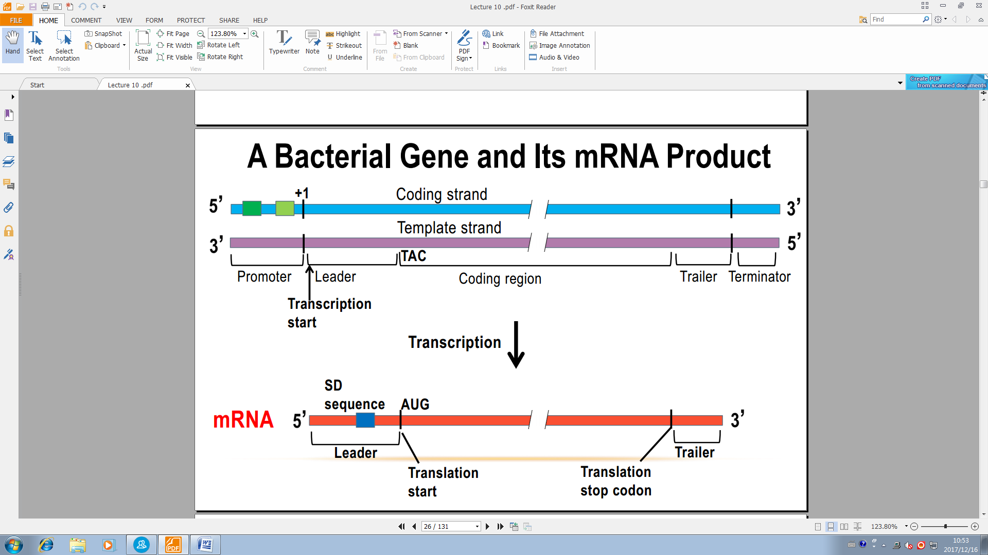

E．coli中rRNA和tRNA的编码基因都很有特点

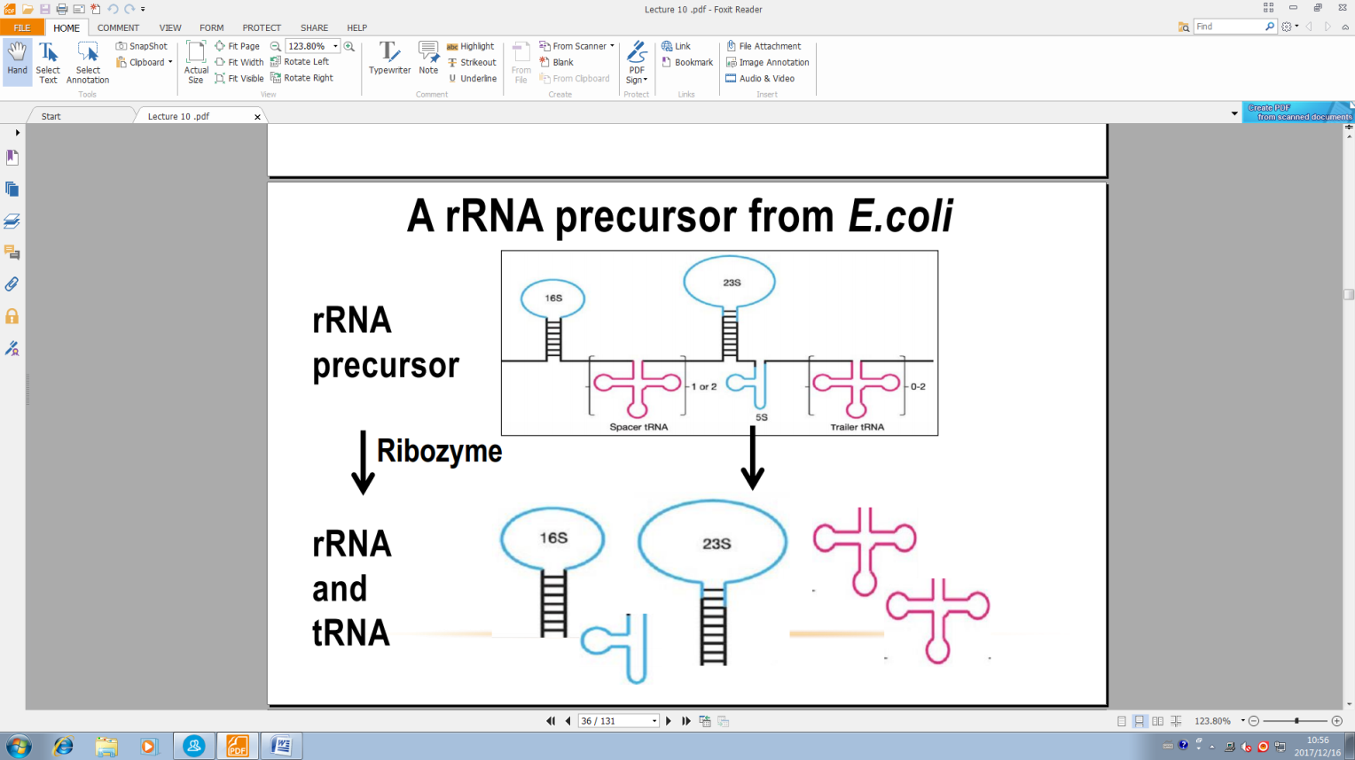

**细菌基因的转录：**

Polycistronic mRNA、Monocistronic mRNA概念

了解原核生物RNA聚合酶结构与功能，转录的步骤。

**细菌基因的翻译：**

了解tRNA的结构（特别是一些特殊结构，如3’端的特殊序列）

氨基酸的活化，用到Aminoacyl-tRNA Syntheses

了解细菌核糖体的结构

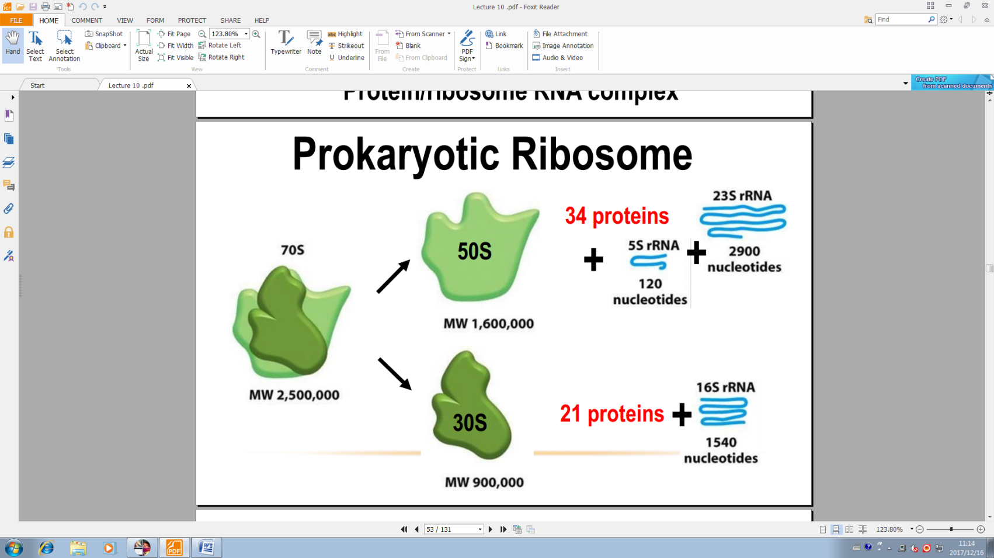

原核生物中转录和翻译是同时进行的。

**微生物第十一章总结**

基因表达的调控有转录（Genetic regulatory proteins、Attenuation、Binding of a metabolite to a Riboswitch ）翻译（Translational repressor proteins 、Antisense RNA 、Binding of a metabolite to a riboswitch ）翻译后修饰（Allosteric Regulation 、Covalent Modification ）等调控方式。最好记住它们的定义。

操纵子定义：In bacteria, an operon is a functioning unit of genomic DNA containing a cluster of structural genes under the control of a regulatory DNA including promoter and operator.

以乳糖操纵子为例

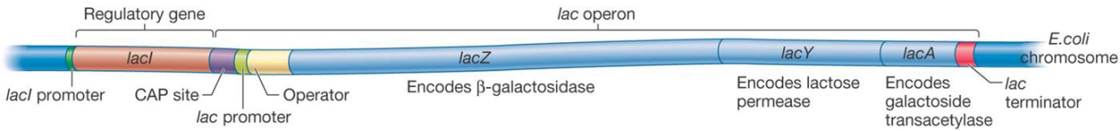

由三部分组成（Regulator 、Regulatory DNA 、Structural gene cluster ）

没有乳糖的时候会表达阻遏蛋白，结合到operator上抑制RNA聚合酶与DNA结合从而抑制转录；但有乳糖存在时，细胞内会有一些乳糖变成异乳糖，异乳糖结合到阻遏蛋白上，阻止阻遏蛋白结合DNA，转录被激活。

色氨酸操纵子和乳糖操纵子类似，但是它是在色氨酸存在时基因转录被抑制（色氨酸作为辅阻遏物）

Inducible: Lactose operon

Negative regulation

Repressible: Tryptophan operon

阿拉伯糖操纵子：Operon inhibited in the absence of Arabinose ，Operon activated in the presence of Arabinose 要知道具体是如何抑制和激活的。

Constitutive genes: enzyme for glucose catabolism

Regulated genes: enzyme for catabolism of other carbon source

Catabolite Activator Protein (CAP)：能量调控的蛋白

•Also named cAMP receptor protein (CRP)

•CAP is active when the cAMP is bound and binding

•CAP is inactive when it is free of cAMP.

High Glucose: Low cAMP Low Glucose: High cAMP

要知道乳糖和葡萄糖的代谢关系，知道他们存在与否与乳糖操纵子的抑制与激活。

Riboswitch 核糖开关 ：Regulatory sequences in the leader of an mRNA both sense and respond to environmental conditions by either prematurely terminating transcription or blocking translation.

许多代谢产物都能成为核糖开关的调控者，记住核黄素合成与硫胺素合成这两个例子。

许多小的非编码RNA也能调控基因转录与翻译，它们的特点有：

Do not function as mRNA, tRNA, or rRNA

•May inhibit or enhance translation

•Antisense RNAs are complementary to mRNA and function as translation blocker by base pairing

**微生物第十二章总结**

DNA突变定义：Stable and heritable changes in sequence of bases in DNA （记得去年考过名解）

突变又分为自发突变和诱导突变

核苷酸的种类和结构应该都很熟悉了，不过最好记住ATCG的结构式（生化应该记），这样可以理解互变异构。

Insertion/Deletion by DNA Polymerase Slipping，就是分清DNA复制的时候滑动的是母链还是子链。

诱导突变剂：Base analogs 碱基类似物 、DNA modifying agents 、Intercalating agents 插入剂（具体的一些例子有印象就好）

紫外线会诱导产生胸腺嘧啶二聚体。还要分清Transition和Transversions

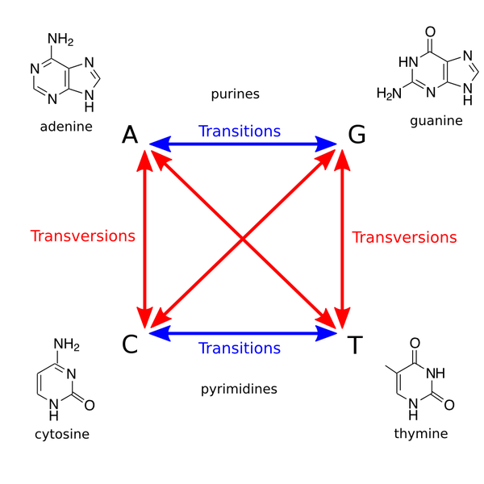

几种突变分类：容易弄混，注意分清。

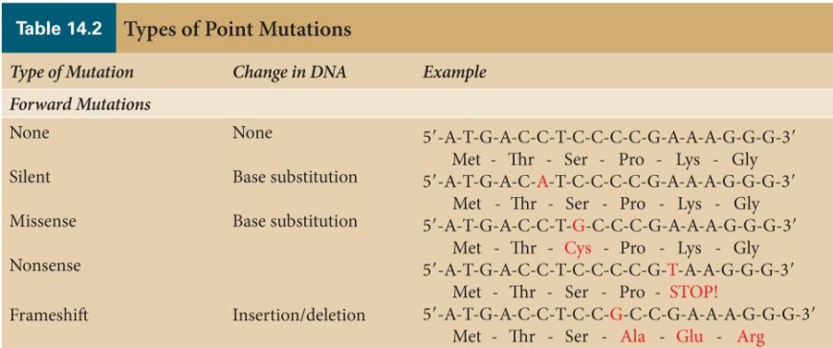

DNA突变的影响（仅作了解）

突变有可以看得到的表型突变，也有看不到的生化组成的突变（记住几个例子）

分离营养缺陷菌株的方法：平板影印法（知道每一步具体步骤）

Ames Test的操作步骤和作用

细菌DNA的损伤修复：这些修复特点，每一步的酶什么的能弄清尽量弄清，说不定考试会出大题呢？

**Proofreading**

**Mismatch Repair**

**Excision Repair**（Nucleotide excision repair； Base excision repair）

**Direct Repair**

**Recombinational Repair**

Transposition 转座 ：The movement of a mobile genetic element (Transposon) in the genome.

转座原件有好几种：

**Insertion Sequence** （Contain only the gene encoding the enzyme transposase, and it is bounded at both ends by inverted repeats(IR) in reversed orientation ）只有转座酶这一种基因。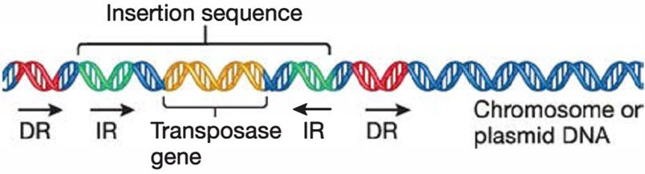

**Composite transposon（**两个IS中间夹了一个其他的基因**）**

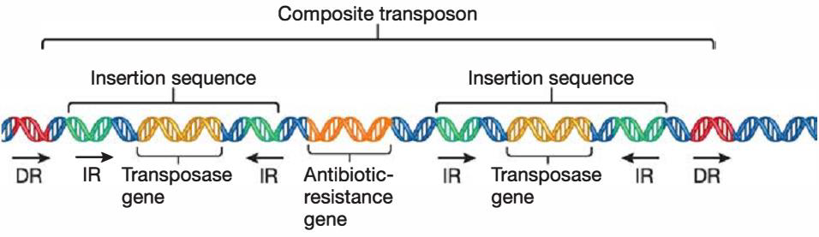 **Unit transposon** （两个IR片段中间有转座酶和其他酶）

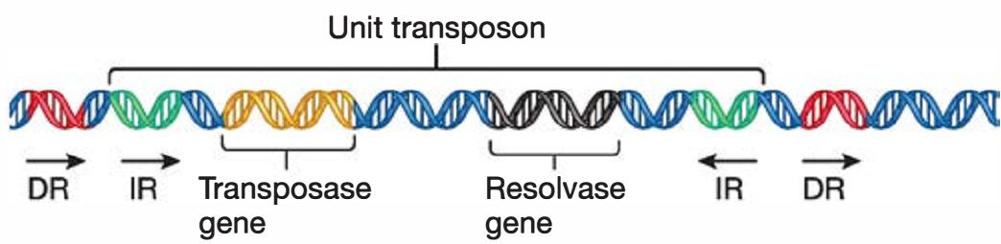

两种转座方式：

**Simple Transposition （**剪下原来的，转移到新位置**）**

**Replicative Transposition （**保留原来的，同时转移到新位置**）**

转座带来的影响可以有：引起基因突变

**细菌DNA转化**，可以是亲代传递到子代的垂直转化，也可以是个体之间的水平转化（Transfer of genes from one independent, mature organism to another, often creating a stable recombinant having characteristics of both donor and recipient.重点 ）。

DNA重组概念：

The process in which one or more DNA molecules are rearranged or combined to generate a DNA molecule with new nucleotide sequence (Recombinant).

三种重组形式：要理解

Homologous recombination

Site-specific recombination

Transposition

**细菌的水平转化的三种方式：**

1.Transformation 转化（Uptake of naked DNA by a bacteria competent cell from the surroundings ）制作感受态也是利用转化。还有电转也要做了解。具体的转化机制也要了解。

**2.Conjugation结合**（Depends on direct cell to cell contact mediated by the F pilus）了解发现细菌结合试验方法。致育因子质粒有关的结合

**F+ X F- mating** =F+ + F+

**Hfr Conjugation**（High-frequency recombination(Hfr) – donor’s fertility plasmid has been integrated into the donor bacterial chromosome.）

**F’ Conjugation**（Some genes from host chromosome moved along with the disintegrated F factor, becoming part of the F’ factor. ）这里要分清它们是怎样相互转化和指导基因交流的。

1. **Transduction 转导（**Gene transfer using bacteria virus as a carrierof DNA from a donor cell to a recipient cell. ）其中又分烈性噬菌体和温和性噬菌体，要清楚他们的不同。两个概念：Generalized transduction普遍性转导 （Random DNA fragments of hydrolyzed host chromosome are picked up by the bacteriophage during assembly）Specialized transduction局限性转导 （Specific part of the host genome is regularly incorporated into the virus (Temperate phage) and transmitted to the recipient. ）要能够区分以及分别举出例子。

**微生物第十七章总结**

DNA编辑技术

这个大家在高中都或多或少接触过，不会太难。了解几个概念：

**Restriction enzyme** (or restriction endonuclease)： an enzyme that cuts DNA at or near specific recognition nucleotide sequences known as restriction sites.

**DNA ligase：**an enzyme that facilitates the joining of DNA strands together by catalyzing the formation of a phosphodiester bond.

**Genetic engineering：**deliberate modification of organism’s genetic information by directly changing the sequence of nucleic acids in its genome.

**PCR（Polymerase Chain Reaction）**

工作程序：变性、退火、延伸 加料体系：引物、聚合酶、缓冲液、核苷酸原料

为什么限制性内切酶不切自己的DNA片段，因为有Restriction–modification systems：

They operate through two enzyme activities: a restriction endonuclease that cleaves the foreign DNA, and a modification methyltransferase that protects the host DNA.

**Plasmids（质粒）：**Replicate autonomously and easy to purify

Requirements for vectors

•an Origin of Replication

•a Selectable Marker

•a Multicloning site （site that allows DNA to be inserted to the plasmid vector）

基因编辑一般过程

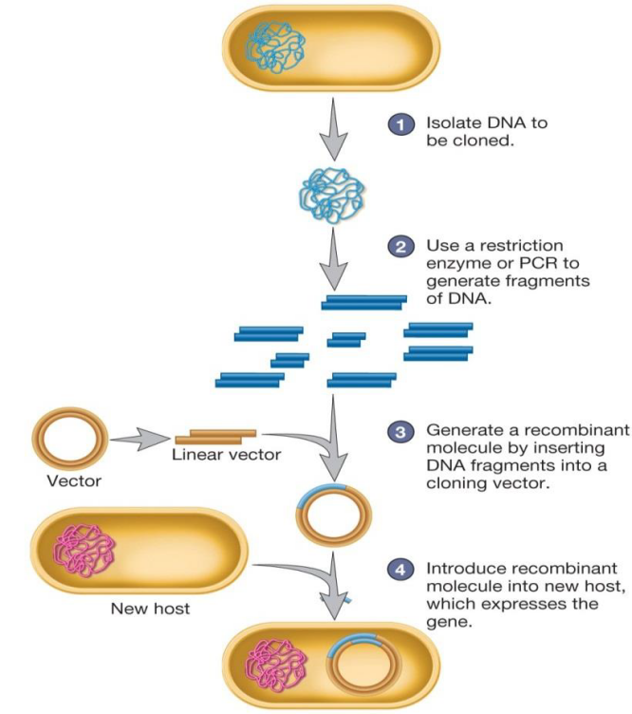

那么这个克隆的载体，有四个种类：

Plasmids (most commonly used) 质粒

Phages and viruses 噬菌体

Cosmids (artificial) 人工的粘性质粒

Artificial chromosomes人工染色体

检测重组结果的方法：Blue White Screening（X-Gal检测）要知道各种不同的重组方式后的结果和原因。

把质粒转入宿主细胞的方式：

Transformation （主要是转入大肠杆菌，酵母细胞等）

Electroporation 电击转化

Gene gun 基因枪

Ti plasmid of Agrobacterium tumefaciens 农杆菌转化法

抗生素涂板，酶切检测等都是检测质粒链接方式的方法。

关于DNA测序，sanger测序法要了解，这个很重要不过在微生物这里不会考很细。全基因组测序也有很多故事，了解就好。Metagenomics （宏基因组学）：Metagenomics is the study of genetic material recovered directly from environmental samples.

关于微生物细菌的一些数字，比如肠道菌群有多少，皮肤有多少菌之类的，要有数量级印象，说不定就考选择题。

**CRISPR/Cas9** (Clustered Regularly Interspaced Short Palindromic Repeats) 规律成簇间隔短回文重复。记得去年考过一个大题，要清楚用它做基因编辑的步骤：

**1，Adaptation 整合**

**2，Expression翻译出RNA**

**3，Interference靶向特地DNA进行剪切**

第二代crisper/cas9技术，知道他的cas9和sgRNA的作用原理。

**微生物第十四章总结**

微生物归类、命名（双名法）、鉴定未被发现的微生物等

界门纲目科属种的英文单词要记得！

微生物的五个门要记得！要记得一些经典细菌属于哪个门。

根据核糖体RNA来分类的原因（四点）记得去年也考过

种群的概念：Biological（形态上）、Phylogenetic（进化上）、Typological（利用模式菌株）

微生物暗物质什么的不是重点。

**Evolution** is the change in heritable traits of biological organisms over successive generations due to natural selection and other mechanisms.

**Endosymbiosis theory (内共生假说)**四个证据要记住。